Objednávka č. : 182/23/1

Mgr. Petr Štumbauer

J. Dietricha 1304
370 08 České Budějovice

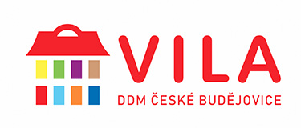

Dodavatel:

IČO: 01802364 , DIČ: CZ9112161289

Popis objednávky :
Předmět objednávky Množství Jednotka Cena za jedn. Předp.cena (Kč)
1.Objednáváme u Vás zboží k propagaci činnosti DDM dle vlast.výběru v hodnotě nepřekračující |  |  |  | 1 |  | 70 000,00 | 70 000,00
Celkem |  |  |  |  |  | 70 000,00
Dne: | 15. 8. 2023 | Vystavil:  objednavatele: | Zorka Marková

Termín dodání : 30.9.2023

Číslo smlouvy:

Objednavatel: Dům dětí a mládeže, České Budějovice, U Zimního stadionu 1
IČO: 60077638 DIČ CZ60077638
Adresa objednatele: Dům dětí a mládeže, České Budějovice, U Zimního stadionu 1, U Zimního stadionu 1, České Budějovice, 370 01

Schválil: ředitelka RNDr. Hana Korčáková, CSc.

_________________________________________________________________________________________

Na faktuře uvádějte u firmy, zda se jedná o fyzickou nebo právnickou osobu a Vaše IČO!

P o ž a d u j e m e 1 4 - t i d e n n í l h ů t u s p l a t n o s t i !

